Pelvis
- Parte del tronco situada inferoposterior al abdomen
- Constituye el área de transición entre el tronco y los miembros inferiores.
- Rodeado por la cintura pélvica (pelvis ósea), parte del esqueleto apendicular del miembro inferior.
- Cubierta por la pared anterolateral del abdomen anteriormente, región glútea posterolateralmente y periné inferiormente.
- La cavidad pélvica: Porción más inferior de la cavidad abdominopélvica.
- Pelvis Mayor: Rodeada por la cintura pélvica; Ocupada por las vísceras abdominales inferiores
- Pelvis Menor: Rodeada por la cintura pélvica inferior (comienza en disco intervertebral L5-S1)
- Cintura pélvica inferior: Proporciona el marco esquelético de la cavidad pélvica y el periné.
- La cavidad pélvica y el periné están separados por el diafragma pélvico.
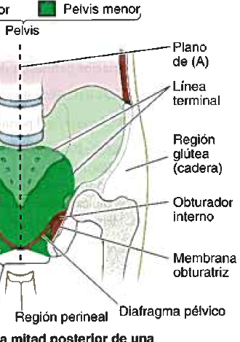
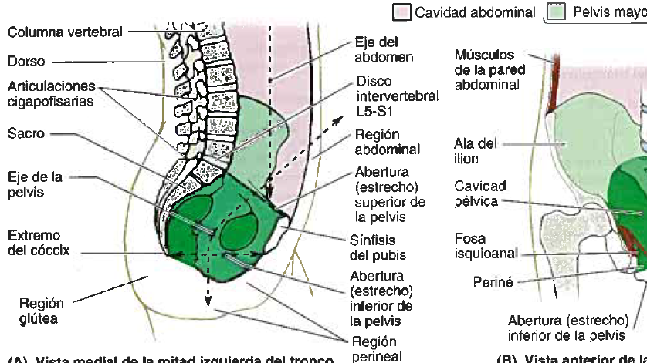
- Periné: Área del tronco entre los muslos y las nalgas, desde el pubis hasta el cóccix; Inferior al diafragma pélvico; comprende el ano y genitales externo (pene y escroto en hombres, vulva en la mujer).

Cintura Pélvica
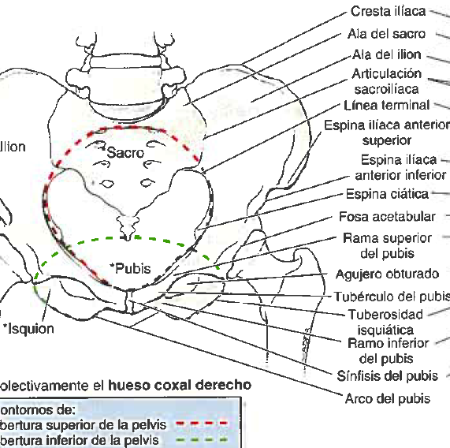
- Anillo óseo, en forma de cuenco, conecta la Columna vertebral con los dos fémures.

Funciones
- Resistir el peso de la parte superior en posición sentada y erecta.
- Transferir el peso del esqueleto axial al de los miembros inferiores durante bipedestación y marcha.
- Proporciona inserción para músculos locomotores y posturales y músculos de la pared abdominal.
- Proporciona inserción para los cuerpos eréctiles de los genitales externos
- Proporciona inserción para los músculos y membranas, formando el suelo de la pelvis y llenando los espacios que existen en él o a su alrededor.
- Contiene y protege vísceras pélvicas (porción inferior de vías urinaria y órganos reproductores internos).
- Permite el paso de porciones terminales de órganos abdominales inferiores a través del periné.
- Proporciona sostén a las vísceras abdominopélvicas y al útero grávido (gestante)

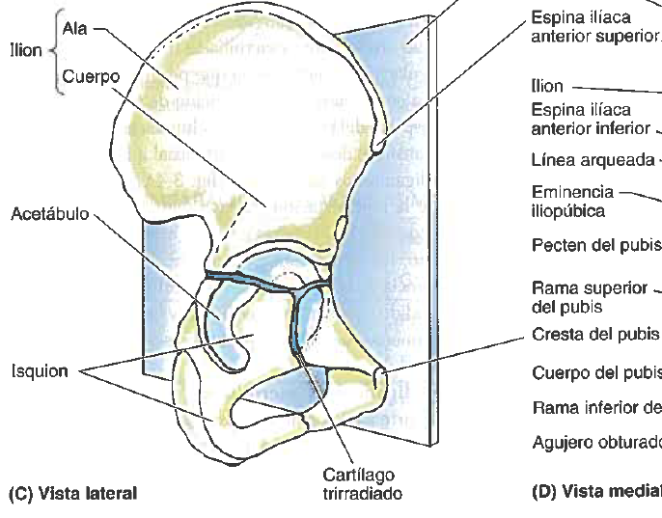
Huesos de la Pelvis Ósea
Formada por 3 huesos
- Huesos coxales derecho e izquierdo: 2 huesos grandes, irregulares, formados por la fusión del ilion, isquion y pubis.
- Hueso Sacro: Formado por la fusión de 5 VS.

- Las caras internas (mediales o pélvicas) de los huesos coxales: limitan la pelvis, formando sus paredes laterales.
- Las caras externas de los huesos coxales: proporcionan inserción para los músculos del miembro inferior.

- En lactantes y niños, los huesos coxales constan de 3 huesos separados unidos mediante cartílago trirradiado en el acetábulo
- Acetábulo: Depresión en forma de copa en la cara lateral del hueso coxal, articula con la cabeza del fémur.
- Sínfisis del pubis: une los huesos coxales anteriormente
- Articulaciones sacroiliacas: une los coxales con el sacro a través posteriormente
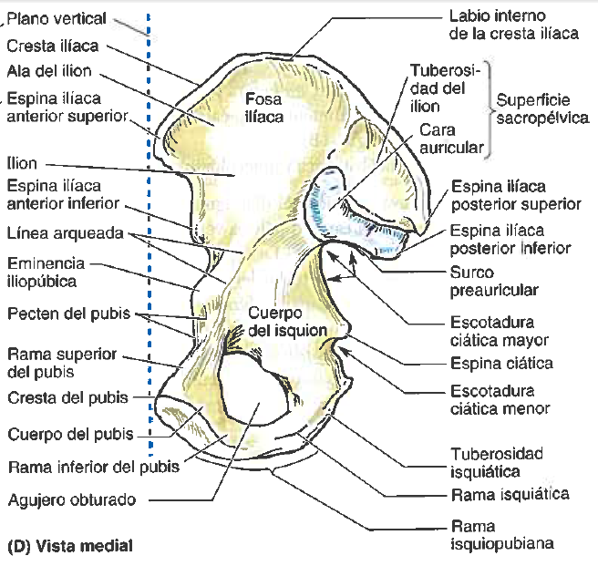
- La unión de la sínfisis del pubis y la articulación sacroilíaca forma la cintura pélvica.

Ilion
Parte superior, aplanada, en forma de abanico del hueso coxal.
- Ala del ilion: País (membrana) del abanico.
- Cuerpo del ilion: corresponde al mango del abanico; Forma la parte superior del acetábulo en su cara externa
- La cresta ilíaca: Curva que sigue el contorno del ala entre las espinas ilíacas anterior superior y posterior superior.
- Fosa ilíaca: Formada por la porción anterior cóncava del ala.
- La cara sacropelviana del ilion posteriormente presenta una cara auricular y una tuberosidad ilíaca, para las articulaciones sinovial y sindesmótica con el sacro.

Isquion
Tiene un cuerpo y una rama.
- El cuerpo: forma la porción posterior del acetábulo
- Rama: forma parte del agujero obturado.
- Tuberosidad isquiática: Protuberancia posteroinferior del isquion.
- Espina ciática: Pequeña proyección puntiaguda posterior, cercana a la unión de la rama y el cuerpo.
- Escotadura ciática menor: Concavidad entre la espina ciática y la tuberosidad isquiática.
- Escotadura ciática mayor: Superior a la espina ciática, formada en parte por el ilion.

Pubis
Hueso angulado consta con una rama superior, rama inferior, cuerpo, cresta, tubérculo y pecten.
- Rama Superior del pubis: constituye la porción anterior del acetábulo
- Rama inferior del pubis: incluida en el límite inferior del agujero obturado.
- Cresta del pubis: Engrosamiento en la parte anterior del cuerpo, termina lateralmente como tubérculo o espina del pubis.
- Pecten: Cresta oblicua en la parte lateral de la rama superior del pubis.

- Abertura superior o estrecho de la pelvis: plano oblicuo que divide La pelvis ósea en pelvis mayor (falsa) y pelvis menor (verdadera)
- Línea terminal: Reborde óseo que rodea y define la abertura superior, formada por:
  - Promontorio y ala del sacro (cara superior de la porción lateral, adyacente al cuerpo del sacro).
  - Línea terminal derecha e izquierda, formando una cresta oblicua continua consistente en:
    - Línea arqueada sobre la cara interna del ilion
    - Pecten del pubis (línea pectínea) y cresta del pubis, que forman el borde superior de la rama superior y del cuerpo del pubis

- Arco del pubis: formado por las ramas isquiopubianas (ramas inferiores del pubis e isquion unidas) bilaterales, unidas en el sínfisis del pubis (sus bordes definen el ángulo subpubiano).
- La anchura del ángulo subpubiano está determinada por la distancia entre las tuberosidades isquiáticas derecha e izquierda.

- Abertura inferior de la pelvis (estrecho inferior) limitado por:
- Arco del pubis anteriormente
- Tuberosidades isquiáticas lateralmente
- Borde inferior del ligamento sacrotuberoso (entre el cóccix y la tuberosidad isquiática) posterolateralmente.
- Extremo del cóccix posteriormente.

Pelvis mayor (falsa) es la porción de la pelvis:
- Superior a la abertura superior de la pelvis
- Limitada por las alas de ambos iliones posterolateralmente y la cara anterosuperior de S1 posteriormente.
- Ocupada por vísceras abdominales como colon sigmoide y asas del íleon.

Pelvis menor (verdadera) es la porción de la pelvis:
- Entre las aberturas superior e inferior de la pelvis.
- Limitada por las caras pélvicas de los huesos coxales, sacro y cóccix.
- Incluye la cavidad pélvica verdadera y las porciones profundas del periné (compartimiento perineal) las fosas isquioanales.
- Mayor relevancia ginecobstétrica

- La superficie cóncava superior del diafragma pélvico forma el suelo de la cavidad pélvica verdadera.
- La superficie inferior convexa del diafragma pélvico forma el techo del periné.
- Sus fosas isquioanales se extienden hacia arriba hasta entrar en la pelvis menor.

Orientación de la Pelvis Ósea
- Las EIAS derecha e izquierda y la cara anterior de la sínfisis del pubis se sitúan en el mismo plano vertical.
- El extremo del cóccix se ve cerca del centro de la abertura superior de la pelvis
- Los huesos púbicos y la sínfisis del pubis constituyen un suelo para sostener el peso.
- En vista medial el promontorio del sacro se sitúa superior al centro de la abertura inferior de la pelvis.

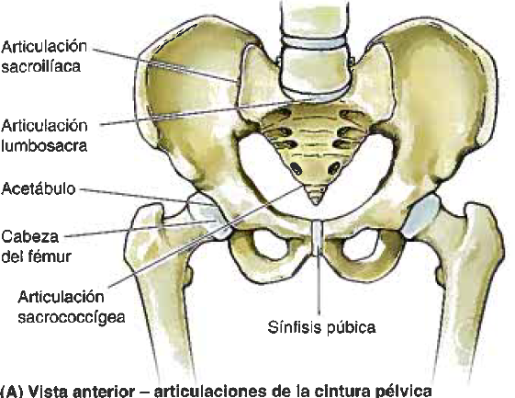
Articulaciones y ligamentos de la cintura pélvica
- Las articulaciones sacroilíacas: unen el esqueleto axial (tronco y columna vertebral) al esqueleto apendicular inferior (miembros inferiores).
- Articulaciones lumbosacra y sacrococcígea (relacionadas con la cintura pélvica)
- Sínfisis del pubis:

Articulaciones Sacroilíacas
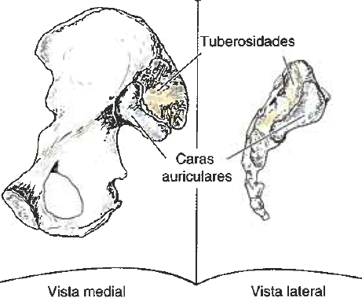
Fuertes, soportan peso
- Articulación sinovial anterior (entre las caras auriculares del sacro y el ilion, cubiertas por cartílago articular)
- Sindesmosis posterior (entre las tuberosidades del sacro e ilion)
- Las caras auriculares de la articulación sinovial presentan elevaciones y depresiones irregulares congruentes.
- El peso se transfiere desde el esqueleto axial a los dos iliones a través de ligamentos sacroilíacos, luego a los fémures durante bipedestación y tuberosidades isquiáticas durante sedestación.
- El sacro está suspendido entre los huesos ilíacos y unidos a ellos por los ligamentos sacroilíacos posteriores e interóseos.

- Ligamentos sacroilíacos anteriores: forman la parte anterior de la cápsula fibrosa de la porción sinovial de la articulación.
- Ligamentos sacroilíacos interóseos: profundos entre las tuberosidades del sacro e ilion, son las principales estructuras que intervienen en la transferencia del peso del esqueleto axial a los iliones del esqueleto apendicular.
- Ligamentos Sacroilíacos posteriores: Continuación posterior externa de la masa de tejido fibroso; reciben fibras desde el borde posterior de los iliones y la base del cóccix para formar el ligamento sacrotuberoso.
- Ligamento sacrotuberoso: Pasa desde el ilion posterior y el sacro y cóccix laterales hasta la tuberosidad isquiática, transformando la escotadura ciática del hueso coxal en un gran agujero ciático
- Ligamentos Iliolumbares: Participan como ligamentos auxiliares.
- Ligamento Sacroespinoso: Desde el sacro y cóccix laterales hasta la espina ciática, divide el agujero ciático en agujeros ciático mayor y menor.
- La rotación del sacro superior es resistida por los ligamentos sacrotuberoso y sacroespinoso
- EL movimiento de la articulación sacroilíaca está limitado por el encajamiento de los huesos articulados y los ligamentos sacroilíacos a movimientos de deslizamiento y rotación

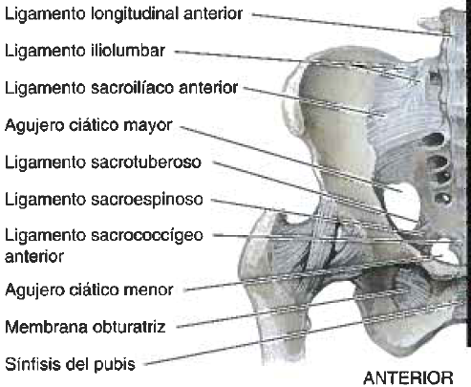
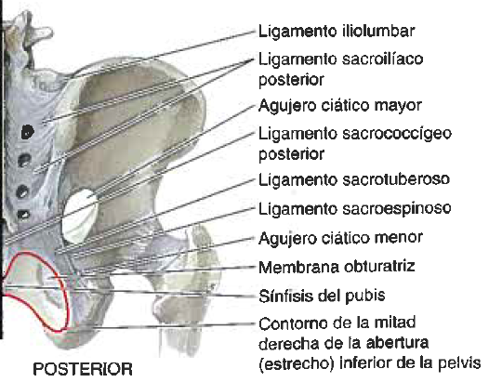

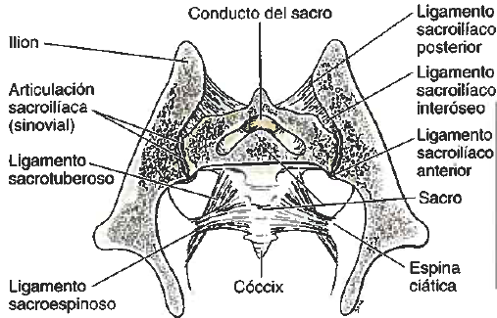
Sínfisis del Pubis
- Articulación cartilaginosa secundaria
- Formada por el disco fibrocartilaginoso interpúbico y los ligamentos circundantes que unen los cuerpos de ambos pubis en el plano medio.
- El disco interpúbico: más ancho en la mujer.
- Ligamento Superior del pubis: Conecta las caras superiores de los cuerpos del pubis y el disco interpúbico, extendiéndose lateralmente hasta los tubérculos del pubis.
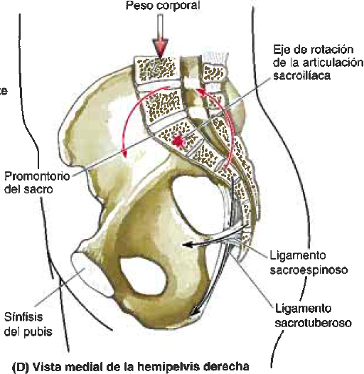
- Ligamento inferior del pubis (arqueado del pubis): Grueso arco de fibras que conecta las caras inferiores de los componentes de la articulación, redondeando el ángulo subpubiano cuando forma el vértice del arco del pubis.
- Las fibras decusadas de las inserciones tendinosas del músculo recto y oblicuo externo del abdomen refuerzan anteriormente la sínfisis del pubis.

Articulaciones Lumbosacras
- VL5 y S1 se articulan anteriormente mediante la articulación intervertebral formado por el disco intervertebral L5-S1 y dos articulaciones cigapofisarias posteriores entre las apófisis articulares de estas vértebras.
- Las caras articulares de las vértebra S1 posteromedialmente encaja con la cara articular inferior de L5 anterolateralmente.
- Estas articulaciones están reforzadas por los ligamentos iliolumbares en forma de abanico desde las apófisis transversas de L5 a ambos iliones.

Articulación Sacrococcígea
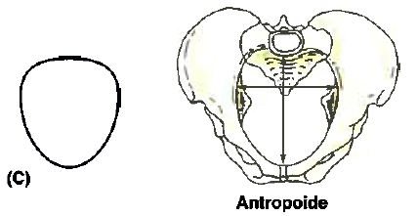
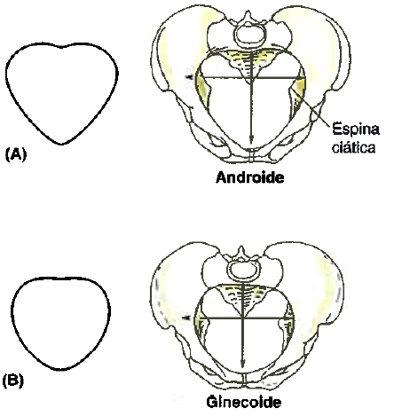
- Articulación cartilaginosa secundaria con un disco intervertebral.
- Fibrocartílago y ligamentos unen el vértice del sacro a la base del cóccix.
- Los ligamentos sacrococcígeos anterior y posterior son cintas largas que refuerzan la articulación

Tipos de Pelvis
- Pelvis ginecoide: femenino normal, presenta una forma redondeada oval y diámetro transverso ancho.
- Pelvis androide: masculina, puede crear riesgo en mujeres durante el parto vaginal.

- Tipos Androide y Antropoide son comunes en hombres
- Tipos Ginecoide y androide en mujeres blancas
- Tipos Ginecoide y Antropoide en mujeres negras

Comparación Pelvis Masc y Fem.
Pelvis Ósea | Hombre | Mujer
Estructura | Gruesa y pesada | Delgada y ligera
Pelvis Mayor | Profunda | Poco profunda
Pelvis Menor | Estrecha y profunda, cónica | Ancha y poco profunda, cilíndrica
Abertura superior de la pelvis | Forma de corazón, estrecha | Oval o redondeada, ancha
Abertura inferior de la pelvis | Pequeña | Grande
Arco del pubis y ángulo subpubiano | Estrecho (<70°) | Ancho (>80°)
Agujero obturado | Redondo | Oval
Acetábulo | Grande | Pequeño
Escotadura Ciática Mayor | Estrecha (-70°); V invertida | Casi 90°.
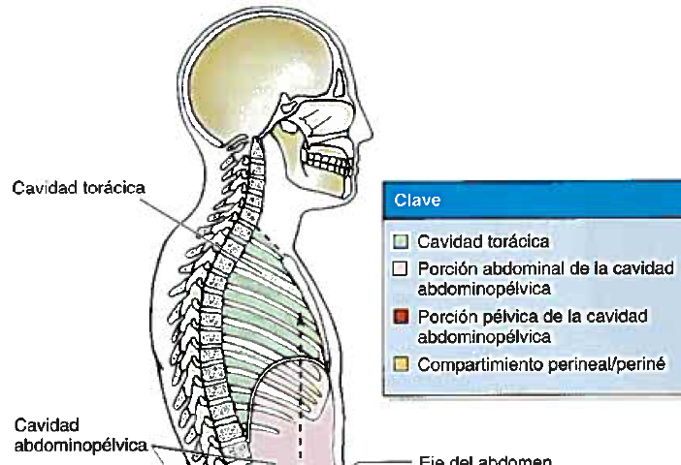
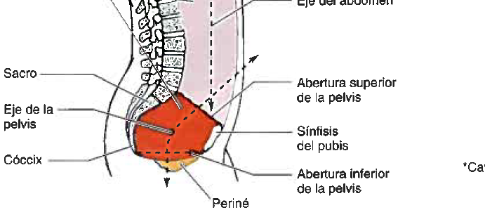
- La cavidad abdominopélvica se extiende superiormente hacia la caja torácica e inferiormente dentro de la pelvis.

Cavidad Pélvica
- Forma de embudo
- Es el espacio limitado periféricamente por las paredes y el suelo de la pelvis (hueso, ligamentos y músculo)
- Constituye la porción posteroinferior de la cavidad abdominopélvica
- Se continúa con la cavidad abdominal en la abertura superior de la pelvis, formando un ángulo posterior con ella.
- Contiene porciones terminales de los uréteres, vejiga, recto, órganos genitales pélvicos, asas de intestino delgado (íleon), intestino grueso (apéndice, colon transverso o sigmoide), vasos, linfáticos y nervios.

La cavidad pélvica está limitada:
- Inferiormente por el diafragma pélvico musculofascial suspendido por encima de la abertura inferior de la pelvis, formando el suelo de la pelvis con forma de cuenco.
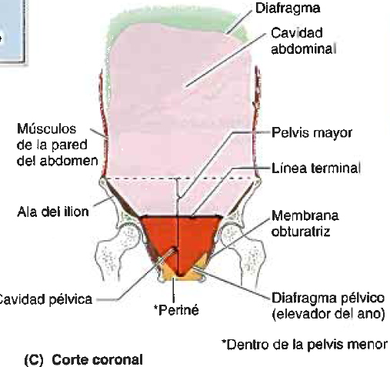
- Posteriormente por el cóccix y la porción inferior del sacro.
- La poción superior del sacro forma un techo sobre la mitad posterior de la cavidad.

- El cuerpo de los huesos pubis y la sínfisis púbica que los une forman una pared anteroinferior menos profunda (corta) que la pared posterosuperior y el techo formados por el sacro.
- El eje de la pelvis: línea en el plano medio definida por el punto central de la cavidad pélvica; es curvo girando alrededor de la sínfisis púbica.
- La forma curva del eje y la diferencia de profundidad entre las paredes anterior y posterior son factores en la mecánica del paso del feto a través del canal pélvico.

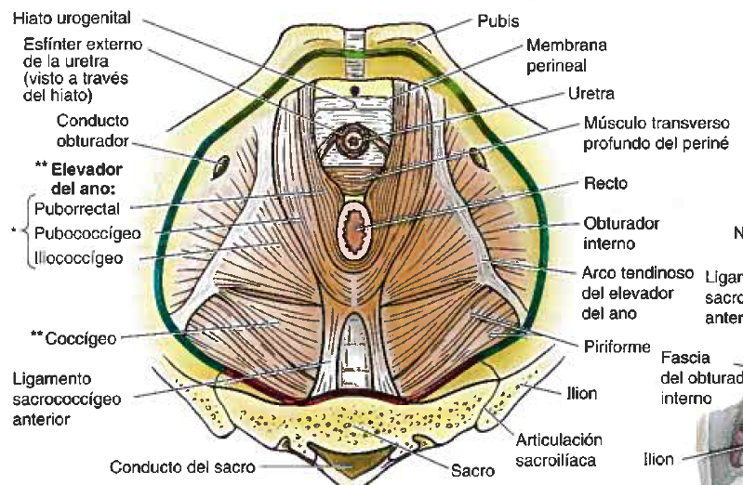
Paredes de la cavidad pélvica
- Una pared anteroinferior, dos paredes laterales, una pared posterior y un suelo.

Pared Anteroinferior
- En posición anatómica es más un suelo con funciones de sostén del peso de la vejiga urinaria.
- Formada por los cuerpos y ramas de ambos pubis y la sínfisis del pubis.

Paredes Laterales
- Formadas por los huesos coxales derecho e izquierdo.
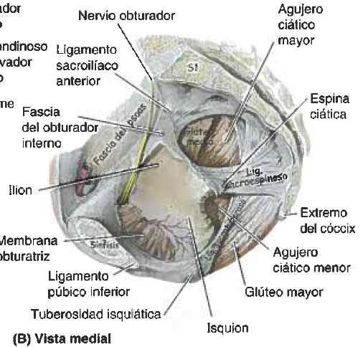
- Cada hueso coxal incluye un agujero obturado cerrado por la membrana obturatriz.
- Están cubiertas por los músculos obturadores internos.

Pared Posterior (Posterolateral y Techo)
Consta de una pared y un techo óseos en la línea media (sacro y cóccix) y de paredes posterolaterales musculoligamentosas, formadas por las articulaciones sacroilíacas y los ligamentos sacroilíacos anteriores, sacroespinosos y sacrotuberosos junto a los músculos piriformes.

Suelo de la Pelvis
- Constituido por el diafragma pélvico en forma de embudo o cuenco
- Consta de los músculos elevadores del ano y coccígeos y sus fascias superior e inferior.

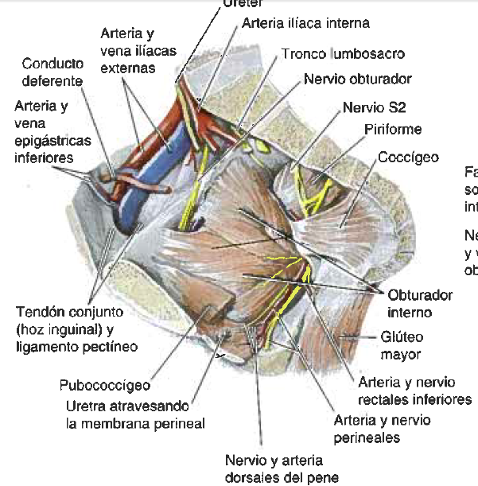
- Diafragma Pélvico: en la pelvis menor, separando la cavidad pélvica del periné (constituye el techo del periné)
- Se extiende entre las paredes anterior, laterales y posterior de la pelvis menor, dándole el aspecto de hamaca y cierra gran parte del anillo de la cintura pélvica.

- La inserción del diafragma en la fascia obturatriz divide al obturador interno en una porción pélvica superior y una porción perineal inferior.
- Los nervios y vasos obturadores se sitúan medialmente a las porciones pélvicas de los músculos obturadores internos.

- El hiato urogenital hendidura anterior entre los bordes mediales de los músculos elevadores del ano, permite el paso de la uretra y vagina (mujeres)

Músculos de la Pared y Suelo de La pelvis
Límite | Músculo | Inserción Proximal | Inserción Distal | Inervación | Acción | Recorrido
Pared Lateral | Obturador Interno | Caras pélvicas del ilion e isquion; membrana obturatriz | Trocánter mayor del fémur | Nervio del músculo obturador interno (L5-S2) | Rota lateralmente el muslo; ayuda a mantener la cabeza del fémur en el acetábulo | Las fibras de ambos obturadores convergen posteriormente, se vuelven tendinosas y giran lateralmente, para pasar a través del agujero ciático menor, hasta su inserción en el trocánter mayor
Pared Posterolateral | Piriforme | Cara pélvica de S2-4;  Borde superior de la escotadura ciática mayor y ligamento sacrotuberoso  Se originan en el sacro superior, lateralmente a los agujeros pélvicos | Borde superior del Trocánter mayor del fémur | Ramos anteriores de S1-S2. | Rota lateralmente el muslo; abduce el muslo, ayuda a mantener la cabeza del fémur en el acetábulo | -Discurren lateralmente abandonando la pelvis menor a través del agujero ciático mayor  -Forman las paredes posterolaterales de la cavidad pélvica.  -Profundos (anteromediales) se encuentran los nervios del plexo sacro.  -Una hendidura en el borde inferior permite el paso de estructuras vasculonerviosas entre la pelvis y el periné y de un miembro inferior a otro.
Suelo | Coccígeo (isquiococcígeo) | Espina Ciática | Extremo inferior del sacro y cóccix. | Ramos de los nervios S4-5. | Forma una pequeña parte del diafragma pélvico, que sostiene las vísceras pélvicas; flexiona el cóccix.
Suelo | Elevador del ano (se divide en puborrectal, pubococcígeo e iliococcígeo) | Cuerpo del pubis (anterior)  Arco tendinoso de la fascia obturatriz (a cada lado)  Espina ciática (posterior) | Cuerpo perineal, cóccix, ligamento anococcígeo, paredes de la próstata o la vagina, recto y conducto anal. | Nervio para el elevador del ano (S4)  Nervio anal inferior y plexo coccígeo | Forma la mayor parte del diafragma pélvico que ayuda a sostener las vísceras pélvicas;  resiste los aumentos de la presión intraabdominal. | Parte más grande e importante del suelo de la pelvis.
Suelo | Puborrectal | Porción medial, gruesa y estrecha del elevador del ano  Entre las caras posteriores de los cuerpos de los pubis.  Forma un asa puborrectal muscular en forma de U, que discurre posteriormente a la unión anorrectal y limita el hiato urogenital.  Mantenimiento de la continencia fecal.
Suelo | Pubococcígeo | Porción intermedia, ancha y delgada del elevador del ano.  Se origina lateralmente al puborrectal, en la cara posterior del cuerpo del pubis y en la parte anterior del arco tendinoso.  Discurre posteriormente en un plano horizontal.  Las fibras laterales se insertan posteriormente en el cóccix  Las fibras mediales se fisionan con las del lado opuesto para formar parte del cuerpo o ligamento anococcígeo entre el ano y el cóccix (palanca del elevador)  Los haces musculares más cortos se extienden medialmente y se fusionan con la fascia (pubovaginal, puboprotático, puboperineal y puboanal).
Suelo | Iliococcígeo | Porción posterolateral del elevador del ano.  Se origina en la parte posterior del arco tendinoso y espina ciática  Delgado y poco desarrollado (aponeurosis)  Se mezcla con el cuerpo anococcígeo posteriormente.
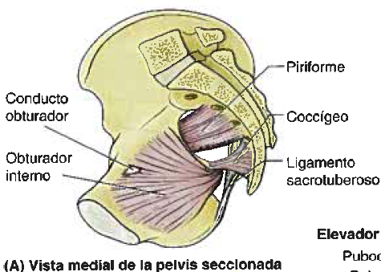
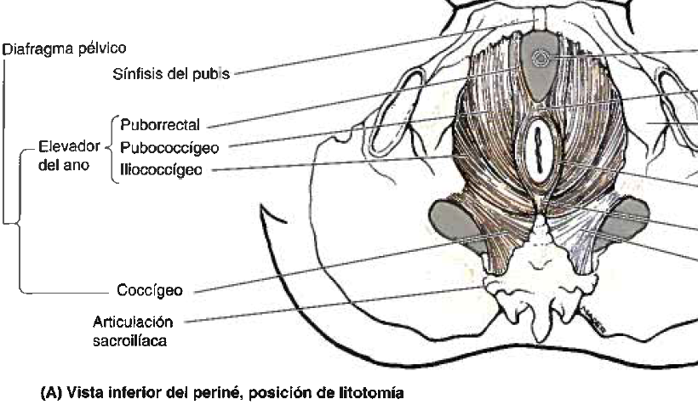
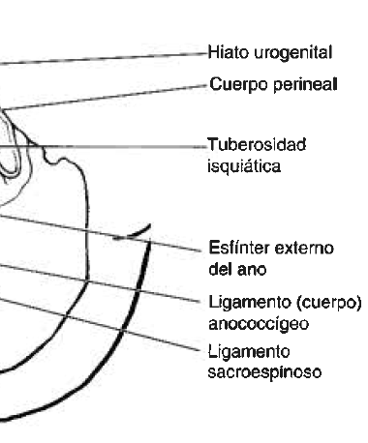

Fascia de la Pelvis
Tejido conectivo entre el peritoneo membranoso y el suelo y paredes de la pelvis que no está ocupado por órganos pélvicos.
Continuación de la fascia endoabdominal, capa parietal y capa visceral.

Fascia Membranosa
Fascia Parietal
- Tapiza la cara interna de los músculos que forman las paredes y suelo de la pelvis, se nombra según el músculo que engloba;
- Se continúa superiormente con las fascias transversal y del iliopsoas.
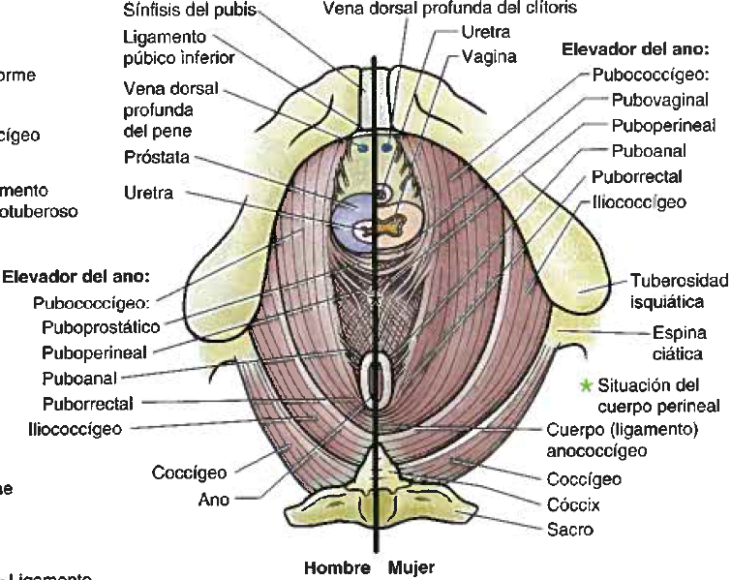
Fascia Visceral
- Fascia membranosa que envuelve los órganos pélvicos, formando la capa adventicia de ellos.

- Las capas membranosas parietal y visceral se continúan en el punto donde los órganos atraviesan el suelo pélvico.
- La fascia parietal se engruesa y forma el arco tendinoso de la fascia pélvica.
- El arco tendinoso de la fascia pélvica es una banda continua bilateral desde el pubis hasta el sacro.
- La parte más anterior del arco tendinoso, ligamento puboprostático (hombre) y ligamento pubovesical (mujer) conecta la próstata o el fondo de la vejiga al pubis-
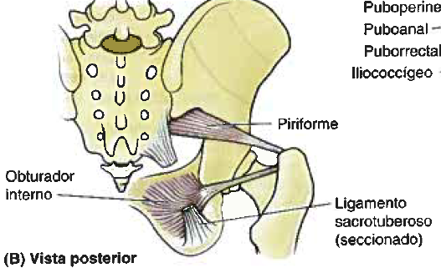
- Ligamentos sacrogenitales: Parte más posterior de la banda desde el sacro, rodea el recto para fijarse en la próstata o vagina.
- Paracolpio: suspenden la vagina entre los arcos tendinosos, ayudando a la vagina a sostener el peso del fondo de la vejiga.

Fascia Endopelviana
- Extraperitoneal o subperitoneal, se continúa con las fascias perital y visceral.
- Forma una matriz de tejido conectivo para las vísceras pélvicas.
- Parte de ella es tejido areolar (adiposo) laxo, con vasos linfáticos y nutricios.
- Espacios Potenciales: Capa de tejido adiposo laxo, Espacio retropúbico (prevesical, posterolateralmente como paravesical) y Espacio Retrorrectal (presacro), permiten acomodar la vejiga y la ampolla rectal.
- Condensaciones fasciales o ligamentos pélvicos: Porciones de fascia Endopelviana más fibrosas, con colágeno, fibras elásticas y músculo liso disperso.
  - Vaina Hipogástrica: Banda gruesa de fascia pélvica, es una barrera física que separa los espacios potenciales retropúbico y Retrorrectal y deja paso a los vasos y nervios que cruzan de la pared lateral hacia las vísceras, junto a los uréteres y conducto deferente; Se divide en 3 láminas:
    - Ligamento lateral de la vejiga: Lámina más anterior, pasa hacia la vejiga y transporta arterias y venas vesicales superiores
    - Ligamento lateral del recto: Lámina más posterior, discurre hacia el recto y transporta arteria y vena rectales medias en los niveles S2-4.
    - En el hombre, la lámina media forma una porción delgada fascia rectoprostática o tabique rectovesical, entre la cara posterior de la vejiga y la próstata anteriormente y el recto posteriormente.
    - En la mujer, la lámina media es más fuerte que las otras dos, pasa medial al cuello del útero y vagina como ligamento cardinal (cervical transverso) proporciona el principal soporte pasivo del útero junto a la vejiga.
- Los músculos perineales proporcionan soporte dinámico al útero, al contraerse durante los momentos en que aumenta la presión intraabdominal.
- En la base del ligamento ancho, la arteria uterina discurre transversalmente hacia el cuello del útero y los uréteres discurren inferiores a ellos, a medida que pasan a cada lado del cuello del útero en dirección a la vejiga urinaria.

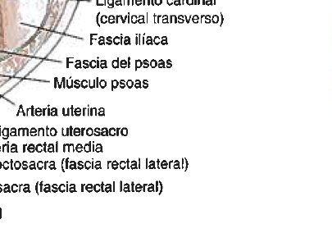
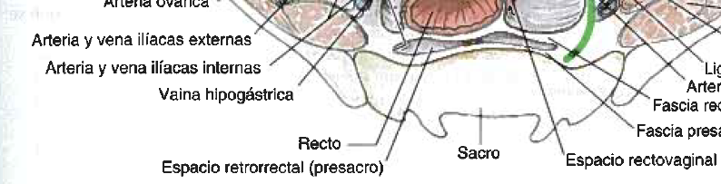
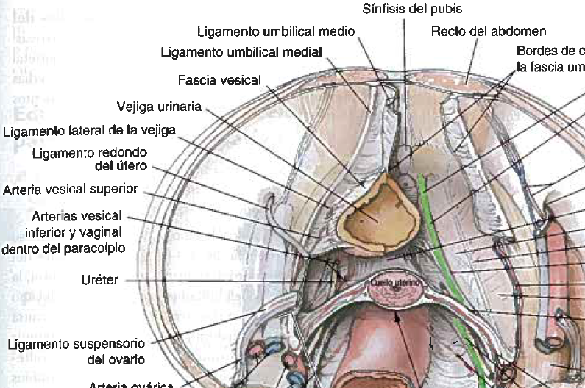
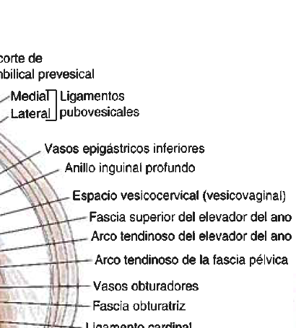
- En el tejido conectivo laxo extraperitoneal superior al diafragma pélvico hay un espacio pelvirrectal, divido en los espacios rectouterino (mujer) o rectovesical (hombre) anteriores y los espacios retrorrectales (presacros) posteriores, por los ligamentos laterales del recto.

